ФЕДЕРАЛЬНОЕ АГЕНТСТВО

ПО ТЕХНИЧЕСКОМУ РЕГУЛИРОВАНИЮ И МЕТРОЛОГИИ

# Н А Ц И О Н А Л Ь Н Ы Й С Т А Н Д А Р Т Р О С С И Й С К О Й Ф Е Д Е Р А Ц И И

**ГОСТР 50571.7.712—**

**2013/**

**МЭК 60364-7-712:**



**ЭЛЕКТРОУСТАНОВКИ НИЗКОВОЛЬТНЫЕ**

Ч а с т ь 7-712

Требования к специальным электроустановкам или местам их расположения.

Системы питания с использованием фотоэлектрических (ФЭ) солнечных батарей

# I E C 60364-7-712:2002

Low-voltage electrical installations —

Part 7-712: Requirements for special installations

or locations — Solar photovoltaic (PV) power supply systems (IDT)

Издание официальное

Москва Стендартинформ 2014

ГОСТ Р 50571.7.712—2013/МЭК 60364-7-712:2002

# Предисловие

1. ПОДГОТОВЛЕН Федеральным государственным унитарным предприятием «Всероссийский научно-исследовательский институт стандартизации и сертификации в машиностроении» (ВНИИНМАШ) на основе собственного аутентичного перевода на русский язык стандарта, указанного в пункте 4
2. 8НЕСЕН Техническим комитетом лостандартизацииТК337«Элбктрическиеустановки зданий*
3. УТВЕРЖДЕН И ВВЕДЕН В ДЕЙСТВИЕ Приказом Федерального агентства по техническому регу­ лированию и метрологии от 6 ноября 2013 г. № 1383-ст
4. Настоящий стандарт идентичен международному стандарту МЭК 60364-7-712:2002 «Установки электрические зданий. Часть 7-712. Требования кспециальным электроустановкам или расположению. Системы питания с использованием фотоэлектрических солнечных батарей» (IEC 60364-7-712:2002

«Electrical installations of buildings — Part 7-712: Requirements for special installations or locations — Solar photovoltaic (PV) power supply systems)».

Наименование настоящего стандарта изменено относительно наименования указанного между­ народного стандарта для приведения его в соответствие с вновь принятым наименованием комплекса стандартов МЭК 60364.

При применении настоящего стандарта рекомендуется использовать вместоссылочных междуна­

родных стандартов соответствующие им национальные стандарты Российской Федерации, сведения о которых приведены в дополнительном приложении ДА

1. ВВЕДЕН ВПЕРВЫЕ

Правила применения *настоящего стандарта установлены в ГОСТ Р 1.0—2012 (раздел В). Информация об изменениях к настоящему стандарту публикуется* в *ежегодном (по состоянию на*

*1 января текущего года) информационном* указателе *«Национальные стандарты», а текст измене*- *ний и поправок —в ежемесячном указателе «Национальные стандарты». В случае пересмотра (замены) или отмены настоящего стандарта соответствующее уведомление будет опубликовано* в *ближайшем выпуске* ежемесячного *информационного указателя «Национальные стандарты». Соответствующая информация, уведомление и тексты размещаются также в информационной системе общего пользования — на официальном сайте Федерального агентства по техническому регулированию и метрологии в сети Интернет (gost. ги)*

© Стандартинформ.2014

Настоящий стандарт не может быть полностью или частично воспроизведен, тиражирован и рас­ пространен в качестве официального издания без разрешения Федерального агентства по техническо­ му регулированию и метрологии

ГОСТ Р 50571.7.712—2013/МЭК 60364-7-712:2002

# Содержание

* 1. Область применения. 1
  2. Нормативные ссылки. 1
  3. Термины и определения. 2
  4. Оценка общих характеристик. 3
  5. Назначение, источники и структура. 3

712.312 Типы распределительных систем. 3

712.4 Защита для обеспечения безопасности. 3

712.41 Защита от поражения электрическим током. 3

712.411 Основная защита (защита от прямого прикосновения) и защита при повреждениии (защита от косвенного прикосновения). 3

712.413 Защита при повреждении. 3

712.433 Защита от перегрузки на стороне постоянного тока. 4

712.434 Защита от токов короткого замыкания. 4

712.444 Защита от воздействия электромагнитных помех в зданиях. 4

712.5 Выбор и монтаж электрооборудования. 4

712.51 Общие правила. 4

712.511 Соответствие стандартам. 4

712.512 Условия эксплуатации и внешние воздействия. 4

712.52 Электропроводки. 5

712.522 выбор и монтаж с учетом внешних воздействий. 5

712.53 Отделение, коммутация и управление. 5

712.536 Отделение и коммутация. 5

712.54 Заземление, защитные проводники и защитные проводники уравнивания потенциалов 5

Приложение ДА (справочное) Сведения о соответствии ссылочных международных стандартов ссы­ лочным национальным стандартам Российской Федерации 8

in

ГОСТ Р 50571.7.712—2013/МЭК 60364-7-712:2002

# Введение

По структуре построения и изложения требований международный стандарт МЭК 60364-7-712:2002 «Установки электрические зданий. Часть 7-712: Требования «специальным элек­ троустановкам или расположению. Системы питания с использованием фотоэлектрических солнечных батарей» дополняет, изменяет или заменяет требования соответствующих стандартов МЭК. входящих в комплекс международных стандартов МЭК 60364. который состоит из частей:

Часть 1. Электроустановки низковольтные. Основные положения, оценка общих характеристик, термины и определения.

Часть 4. Электроустановки низковольтные. Требования по обеспечению безопасности: Часть 4-1. Защита от поражения электрическим током

Часть 4-2. Защита от тепловых воздействий Часть4-3. Защита от сверхтоков

Часть4-4. Защита от отклонения напряжения и электромагнитных помех

Часть 5. Электроустановки низковольтные. Выбор и монтаж электрооборудования: Часть 5-51. Общие требования

Часть 5-52. Электропроводки

Часть 5-53. Отделение, коммутация и управление

Часть 5-54. Заземляющие устройства, защитные проводники и проводники уравнивания потен­ циалов

Часть 5*55. Прочее оборудование Часть 5-56 Системы безопасности

Часть6. Электроустановки низковольтные. Испытания

Часть 7. Электроустановки низковольтные. Требования «специальным установкам или местам их расположения

Для облегчения пользования настоящим стандартом нумерация разделов или пунктов через точку после обозначения 712 относится к нумерации раздела или пункта одного изссылочных стандартов ком­ плекса стандартов МЭК 60364 последнего года издания, например нумерация пункта в настоящем стан­ дарте 712.413 относится к требованиям соответствующего по содержанию пункта 411.3.2 стандарта МЭК 60364-4-41:2005 и дополняет эти требования применительно к объекту стандартизации. (В стан­ дарте МЭК 60364-7-712:2002 ссылка для этого пункта дана на МЭК 60364-4-41:2001).

Отсутствие в настоящем стандарте соответствующих ссылок на разделы и пункты других стандар­

тов комплекса международных стандартов МЭК 60364 означает обязательность применения требова­ ний этих стандартов к объекту стандартизации.

В настоящем стандарте изменен стиль изложения требований без изменения технического содер­ жания исмысла требований поотношению «аутентичному переводу на русский язык применяемого меж­ дународного стандарта.

IV

# ГОСТ Р 50571.7.712—2013/МЭК 60364-7-712:2002

Н А Ц И О Н А Л Ь Н Ы Й С Т А Н Д А Р Т Р О С С И Й С К О Й Ф Е Д Е Р А Ц И И

ЭЛЕКТРОУСТАНОВКИ НИЗКОВОЛЬТНЫЕ

Ч а с т ь 7-712

Требования к специальным электроустановкам или местам их расположения. Системы питания с использованием фотоэлектрических (ФЭ) солнечных батарей

Low-voltage electrical Installations. Part 7*712. Requirements for special Installations or locations. Solar photovoltaic (PV)

power supply systems

Дата введения — 2015—01—01

* 1. Область применения

Настоящий стандарт распространяется на электроустановки с использованием систем питания от фотоэлектрических (ФЭ) солнечных батарей, включая системы с модулями переменного тока.

П р и м е ч а н и я

1. Сокращение «ФЭ» означает «фотоэлектрический солнечный».
2. Стандарты на фотоэлектрическое солнечное оборудование разрабатывают в рамках TK 82 МЭК.
3. Требования к автономным системам питания с использованием фотоэлектрических солнечных батарей находятся на рассмотрении.
   1. Нормативные ссылки

8 настоящем стандарте использованы нормативные ссылки на следующие стандарты:

МЭК 60050 (826):2004 Международный электротехнический словарь (МЭС). Глава 826: Электри­ ческие установки

IEC 60050*826:2004 International Electrotechnical Vocabulary — Part 826: Electrical installations МЭК 60364-1:2005 Электрические низковольтные установки зданий. Часть 1. Основные принци­

пы. оценка общих характеристик, определения

IEC 60364-1:2005 Low-voltage electrical installations — Part 1: Fundamental principles, assessment of general characteristics, definitions

МЭК 60364-4-41:2005 Электрические установки зданий. Часть 4-41. Защита для обеспечения безопасности. Защита от электрического удара

IEC 60364-4-41:2005 Low-voltage electrical installations — Part 4-41: Protection for safety — Protection against electric shock

МЭК 60364-4-43:2001 Электрические установки зданий. Часть 4-43. Защита для обеспечения безопасности. Защита от сверхтока

IEC 60364-4-43:2001 Electrical installations of buildings. Part 4-43. Protection for safety. Protection against overcurrent

МЭК 60364-4-44:2007 Электрические установки низкого напряжения. Часть 4-44. Защита для обеспечения безопасности. Защита от резких отклонений напряжения и электромагнитных возмущений

IEC 60364-4*44:2007 Low-voltage electrical installations — Part 4-44: Protection for safety — Protection against voltage disturbances and electromagnetic disturbances

МЭК 60364-5-51:200S Электрические установки зданий. Часть 5-51. Выбор и монтаж электрообо­ рудования. Общие правила

IEC 60364-5-51:2005 Electrical installations of buildings. Part 5-51. Selection and erection of electrical equipment. Common rules

МЭК 60364-5-52:2009 Электрические установки зданий. Часть 5-52. Выбор и установка электро­ оборудования. Системы проводки

Издание официальное

1

ГОСТ Р 50571.7.712—2013/МЭК 60364-7-712:2002

IEC 60364-5-52:2009 Low-voltage electrical installations — Part 5-52: Selection and erection of electrical equipment — Wiring systems

МЭК60364-5-53:2002 Электрические установки зданий. Часть 5-53. Выбор иустаноакаэлектро­ оборудования. Изоляция, коммутационная аппаратура и механизмы управления

IEC 60364-5-53:2002 Electrical installations of buildings — Part 5*53: Selection and erection of electrical equipment — Isolation, switching and control

МЭК60364-5-54:2002 Электрические установки зданий. Частьб. Выбор и установка электрообору­ дования. Часть 54: Заземляющие устройства, защитные перемычки и защитные эквипотенциальные перемычки

IEC 60364-5-54:2002 Electrical installations of buildings. Part 5: Selection and erection of electrical equipment. Part 54: Earthing arrangements, protective conductors and protective bonding conductors

МЭК 60439*1 Устройства комплектные низковольтные распределения и управления. Часть 1.

Устройства, испытанные полностью или частично

IEC 60439-1 Low-voltage switchgear and controlgear assemblies — Part 1: Type-tested and partially type-tested assemblies

МЭК/ТО 60755 Устройства защитные, работающие no принципу остаточного тока IEC/TR 60755 General requirements for residual current operated protective devices

МЭК 60904-3 Приборы фотоэлектрические. Часть 3. Принципы измерения параметров наземных фотоэлектрических солнечных (ФЭ) приборов со стандартными характеристиками спектральной плот­ ности интенсивности падающего излучения

IEC 60904-3 Photovoltaic devices — Part 3: Measurement principles for terrestrial photovoltaic (PV) solar devices with reference spectral irradiancedata

МЭК 61215:2005 Модули фотоэлектрические наземные из кристаллического кремния. Оценка конструкции и утверждение по образцу

IEC61215:2005 Crystalline silicon terrestrial photovoltaic (PV) modules — Design qualification and type approval

* 1. Термины и определения

П р и м е ч а н и е — Примерные схемы расположения элементов фотоэлектрических установок приведе­ ны не рисунках 712.1 и 712.2.

В настоящем стандарте применены термины по МЭК60050-826. а также нижеследующие термины с соответствующими определениями:

* + 1. фотоэлектрический солнечный элемент (ФЭ элемент) (PVcell): Основное фотоэлект­ рическое устройство, преобразующее попадающий на него свет, напримерсолнечное излучение, вэлек- тричесхую энергию.
    2. фотоэлектрический солнечный модуль (ФЭ модуль) (PV module): Наименьшее устройство, конструктивно объединяющее электрически соединенные между собой ФЭ элементы, защищенное от воздействия окружающей среды.
    3. фотоэлектрический солнечный блок (ФЭ блок) (PV string): Цепь последовательно соединенных ФЭ модулей для получения необходимого выходногонапряжения на выводах ФЭ батареи.
    4. фотоэлектрическая солнечная батарея (ФЭ батарея) (PV array): Механически и элек­ трически объединенные ФЭ модули и другие необходимые элементы, образующие блок литания посто­ янного тока.
    5. шкаф ФЭ батареи (PV array junction box): Обопочка (корпус), внутри которой электричес­ ки соединены между собой все блоки ФЭ батареи, а также, при необходимости, установлены защитные устройства.
    6. фотоэлектрический солнечный генератор (ФЭ генератор) (PV generator): Сборка из нескольких ФЭ батарей.
    7. шкаф ФЭ генератора (PV generator junction box): Оболочка (корпус), внутри которой электрически соединены между собой всеФЭ батареи, а также, при необходимости, установлены защит­ ные устройства.

712.3.6 кабель ФЭ блока (PV string cable): Кабель, посредством которого ФЭ модули соединены в ФЭ блок.

* + 1. кабель ФЭбатареи(РУаггаусаЫе): Кабельный вывод ФЭ батареи.
    2. основной ФЭ кабель постоянного тока (PV DC main cable): Кабель, соединяющий шкаф ФЭ генератора с выводами цепи постоянного тока шкафа ФЭ инвертора.

2

ГОСТ Р 50571.7.712—2013/МЭК 60364-7-712:2002

* + 1. фотоэлектрический солнечный инвертор (ФЭ инвертор) (PV inverter): Устройство, преобразующее напряжение постоянного тока и постоянный ток в напряжение переменного тока и пере­ менный ток.
    2. ФЭ питающий кабель (PV supply cable): Кабель, соединяющий выводы цепи перемен­ ного тока ФЭ инвертора с распределительной цепью электроустановки.
    3. ФЭ модуль переменного тока (PV АС module): Объединенный блок модуля-преобра­ зователя с выводами только цепи переменного тока. Доступ к выводам цепи постоянного тока отсу­ тствует.
    4. фотоэлектрическая солнечная установка (ФЭ установка) (PV installation): Оборудо­ вание системы питания с использованием ФЭ батарей.
    5. стандартные условия испытаний (СУИ) (standard test conditions (STC): Условия испы­ таний. указанные в МЭК 60904-3 для ФЭ элементов и модулей.
    6. напряжение холостого хода при стандартных условиях испытания, *Uxx* суи (open-circuit voltage under standard test conditions. *Uoc* STC): Напряжение при стандартных условиях испытаний без нагрузки ФЭ модуля. ФЭ блока. ФЭ батареи. ФЭ генератора или на стороне постоянного тока ФЭ преобразователя.
    7. ток короткого замыкания при стандартных условиях испытания (/#3 *суи)* (short-circuitcurrent under standard testconditions/sc STC): Ток короткого замыкания ФЭ модуля, ФЭ бло­ ка, ФЭ батареи или ФЭ генератора при стандартных условиях испытаний.

712 3.18 сторона постоянного тока (DC side): Часть ФЭ установки от ФЭ элемента до выводов цепи постоянного тока ФЭ инвертора.

* + 1. сторона переменного тока (АС side): Часть ФЭ установки от выводов цели переменно­ го тока ФЭ инвертора до точки присоединения ФЭ питающего кабеля электроустановки.
    2. простое разделение (simple separation): Отделение электрических цепей между собой или электрической цепи от земли посредством основной изоляции.
  1. Оценка общих характеристик
  2. Назначение, источники и структура

712.312 Типы распределительных систем

712.312.2 Типы заземления систем

Типы заземления систем — по МЭК 60364-1 со следующим дополнением:

Заземление одного из проводов, находящихся под напряжением, на стороне постоянного тока, допускается при наличии как минимум простого разделения между стороной переменного тока и сторо­ ной постоя иного тока.

П р и м е ч а н и е — Любые соединения с землей на стороне постоянного тока должны быть соединены электрически таким образом, чтобы избежать коррозии.

712.4 Защита для обеспечения безопасности

712.41 Защита от поражения электрическим током Применяют МЭК 60364-4-41 со следующим дополнением:

Считают, что фотоэлектрическое оборудование, расположенное на стороне постоянного тока,

находится под напряжением, даже при отключении системы от стороны переменного тока.

При выборе и монтаже оборудования необходимо учитывать безопасность выполнения техничес­ кого обслуживания и отсутствие отрицательного влияния на меры, принятые изготовителем фотоэлек­ трического оборудования, для обеспечения безопасности при выполнении технического и сервисного обслуживания.

712.411 Основная защита (защита от прямого прикосновения) и защита при повреждении (защита от косвенного прикосновения)

712.411.1 Защита сверхнизким напряжением: БОНН иЗСНН

Применяют стандарт МЭК 60364-4-41<раздел 414) со следующим дополнением:

Для систем БОНН и ЗСНН вместо значения напряжения *Un* используют *ихх суи,* и его величина не должна превышать 120 В постоянного тока.

712.413 Защита при повреждении

712.413.1 Защита автоматическим отключением от источника питания Применяют МЭК 60364-4-41 (пункт 411.3.2) со следующим дополнением:

3

ГОСТ Р 50571.7.712—2013/МЭК 60364-7-712:2002

П р и м е ч а н и е — Специальные меры, применяемые для защиты автоматическим отключением источни­ ка питания на стороне постоянного тока, находятся на рассмотрении.

На стороне переменного тока ФЭ кабель источника питания должен быть подклю­ чен к стороне питания защитного устройства для автоматического отключения цепей питания подклю­ ченного к сети оборудования.

Для защиты от повреждений при автоматическом отключении питания электро­ установки. в которых применяется ФЭ система питания, не имеющая хотя бы простого разделения меж­ ду стороной переменного тока и стороной постоянного тока, должны быть оснащены защитным устройством дифференциального тока (УДТ) типа 8. соответствующим МЭК 60755.

Если конструкция ФЭ инвертора не допускает прохождения постоянного тока повреждения в элек­ троустановку. применение УДТ типа В. соответствующего МЭК 60755, не требуется.

* + 1. Для обеспечения защиты на стороне постоянного тока следует применять оборудова­ ние класса II или оборудование с эквивалентной изоляцией.
    2. На стороне постоянного тока обеспечение защиты посредством размещения в непрово­ дящих помещениях не допускается.
    3. На стороне постоянного тока обеспечение защиты посредством незаземленной мес­ тной системы уравнивания потенциалов не допускается.

712.433 Защита от перегрузки на стороне постоянного тока Применяют МЭК 60364-4-43 со следующими дополнениями:

1. Дополнитьабзацем:

Допускается не применять защиту от перегрузки ФЭ блока и кабеля ФЭ батареи, если значение длительно допустимого тока кабеля в любом месте превышает или равно значению тока /кэ суи, увели­ ченному в 1.25 раза.

1. Дополнитьабзацем:

Допускается не применять защиту от перегрузки основного ФЭ кабеля, если значение его длитель­ но допустимого тока превышает или равно значению тока /кз суи ФЭ генератора, увеличенному в

1.25 раза.

П р и м е ч а н и е — Требования 712.433.1 и 712.433.2 относятся только к защите кабелей. Следует ознако­ миться с инструкцией изготовителя по защите ФЭ модулей.

712.434 Защита от токов короткого замыкания Применяют МЭК 60364-4-43 со следующим дополнением:

712.434.1 Питающий ФЭ кабель на стороне переменного тока должен быть оснащен устройством для защиты от короткого замыкания или сверхтока. установленного в месте подключения ксети питания переменного тока.

712.444 Защита от воздействия электромагнитных помех в зданиях Применяют МЭК 60364-4-44 со следующим дополнением:

712.444.4.4 Для уменьшения напряжений, возникающих при ударе молнии, площадь проводящих

контуров должна быть минимальной.

712.5 Выбор и монтаж электрооборудования

712.51 Общие правила

712.511 Соответствие стандартам

Применяют МЭК 60364-5-51 (пункт 511.1) со следующим дополнением:

712.511.1 ФЭ модули должны соответствовать действующим стандартам на оборудование, напри­ мер. МЭК 61215. Рекомендуется использовать ФЭ модули, относящиеся к классу И по защите от пораже­ ния электрическим током или с эквивалентной изоляцией, если значение напряжения *Ухх с у и* блоков превышает 120 В постоянного тока.

Шкафы ФЭ батарей, шкафы ФЭ генератора и распределительные устройства должны соответ­ ствовать МЭК 60439*1.

712.512 Условия эксплуатации и внешние воздействия

Применяют МЭК 60364-5-51 (раздел 512) со следующим дополнением:

712.512.1.1 Электрооборудование на стороне постоянного тока должно быть рассчитано для использования при постоянном напряжении и токе.

ГОСТ Р 50571.7.712—2013/МЭК 60364-7-712:2002

ФЭ модули могут быть соединены последовательно в соответствии с максимально допустимым рабочим напряжением ФЭ модулей и ФЭ инвертора, в зависимости оттого, какое изэтихзначений мень­ ше. Технические характеристики оборудования должны быть получены у изготовителя оборудования.

При использовании блокировочных диодов значение обратного напряжения должно быть рассчи­

тано на удвоенное значение тока *>хх с у и* блока. Блокировочные диоды с ФЭ блоками соединяют последовательно.

712.512.2.1 Согласно инструкциям изготовителя ФЭ модули должны быть установлены таким образом, чтобы при максимальном солнечном излучении на объекте обеспечивалось достаточное рас­ сеивание тепла.

712.52 Электропроводки

712.522 Выбор и монтаж с учетом внешних воздействий

Применяют МЭК 60364-5-52 (раздел 522) со следующим дополнением:

712.522.6.1 Выбор и монтаж кабелей ФЭ блоков. ФЭ батарей и ФЭ основных кабелей постоянного тока должны выполняться с учетом уменьшения риска возникновения замыканий на землю и коротких замыканий.

П р и м е ч а н и е — Например, для усиления защиты электропроводки от внешних воздействий могут при­ меняться одножильные экранированные кабели.

712.522.8.3 Электропроводки должны быть устойчивыми к ожидаемым внешним воздействиям, таким как ветер, обледенение и солнечное излучение.

712.53 Отделение, коммутация и управление Применяют МЭК60364-5-53 со следующим дополнением:

712.536 Отделение и коммутация

712.536.2 Отделение

712.536.2.1.1 Для обеспечения возможности проведения технического обслуживания на ФЭ инверторах должны быть предусмотрены средства отделения ФЭ инвертора от сторон постоянного и переменного тока.

П р и м е ч а н и е — Дополнительные требования к отделению ФЭ установок, работающих параллельно с системой рвслредепения электроэнергии общего пользования, приведены в МЭК 60364-5-55 (пункт 551.7)

712.536.2.2 Устройства для отделения 712.536.2.2.1 Дополнить абзацем:

При выборе и монтаже устройств для отделения и отключения между ФЭ установкой и системой

распределения электроэнергии общего пользования систему распределения электроэнергии общего пользования считают источником, а ФЭ установку — нагрузкой.

712.536.2.2.5 На стороне постоянного тока ФЭ инвертора должен быть установлен выключа­ тель-разъединитель.

712.536.2.2.5.1 Ко всем шкафам ФЭ генератора и ФЭ батарей должна быть прикреплена пре­ дупредительная табличка о наличии внутри шкафоачастей. которые могут находиться под напряжением после отделения от ФЭ инвертора.

712.54 Заземление, защитные проводники и защитные проводники уравнивания потенциа­

лов

Применяют МЭК 60364-5-54 со следующим дополнением:

Защитные проводники уравнивания потенциалов, если они применяются, должны располагаться

параллельно и как можно ближе к кабелям постоянного и переменного тока и арматуре.

5

Рисунок 712.1 — ФЭ установка. Общая схема. Одна батарея

ГОСТ Р 50571.7.712—2013/МЭК 60364-7-712:2002

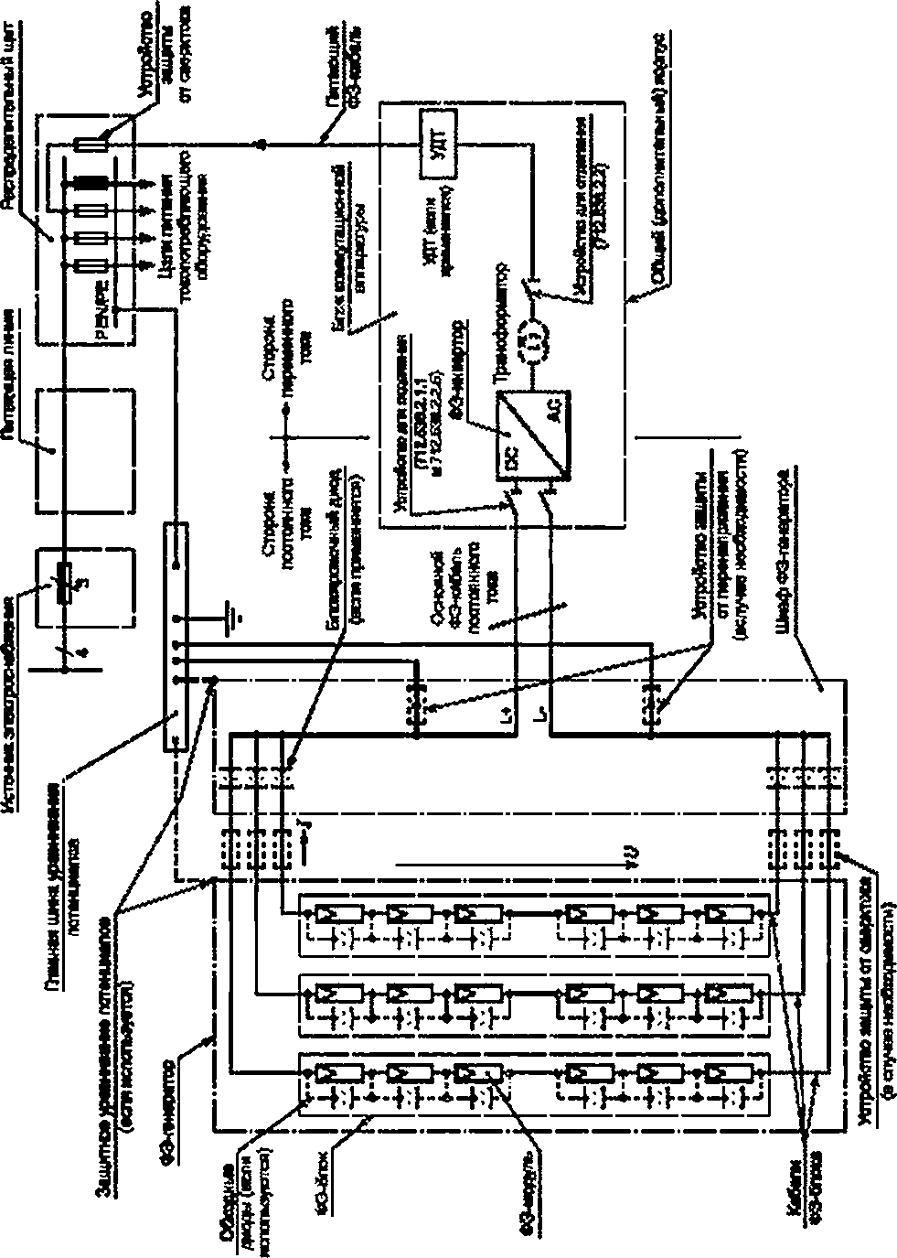

6

Рисунок 712.2 — ФЭ установка. примере несколькими батареями

ГОСТ Р 50571.7.712—2013/МЭК 60364-7-712:2002

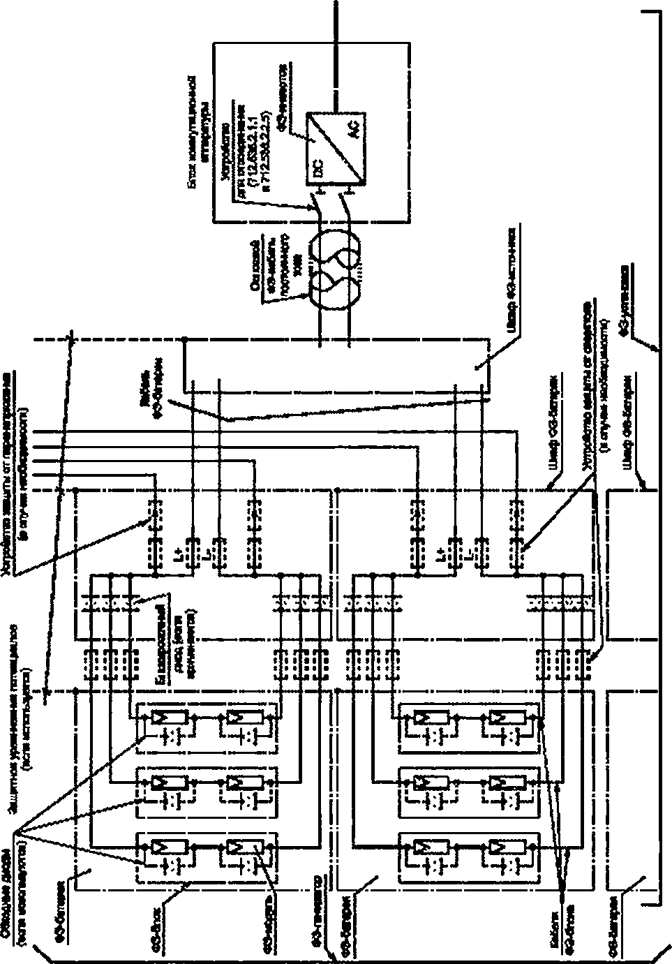

7

ГОСТ Р 50571.7.712—2013/МЭК 60364-7-712:2002

Приложение ДА (справочное)

Сведения о соответствии ссылочных международных стандартов ссылочным национальным

стандартам Российской Федерации

Т а б л и ц а ДА.1

|  |  |  |
| --- | --- | --- |
| Обозначение ссылочного меж­ дународного стандарта | Степень соответствия | Обозначение и наименование соотаетствуюшего национального стандарта |
| МЭК 60050-826 | ЮТ | ГОСТ Р МЭК 60050-826—2009 «Установки электрические. Тер­ мины и определения» |
| МЭК 60439-1 | MOD | ГОСТ Р 51321.1—2007 (МЭК 60439-1:2004) «Устройства ком­  плектные низковольтные распределения и управления. Часть 1. Устройства, испытанные полностью или частично. Общие техни­  ческие требования и методы испытаний» |
| МЭК 60364-1:2005 | MOD | ГОСТ Р 50571.1—2009 (МЭК 60364-1:2005) «Электроустановки  низковольтные. Часть 1. Основные положения, оценка общих ха­  рактеристик. термины и определения» |
| МЭК 60364-4-41:2005 | IDT | ГОСТ Р 50571.3—2009 (МЭК 60364-4-41—2005) «Электроуста­  новки низковольтные. Честь 4-41. Требования для обеспечения  безопасности. Защита от поражения электрическим током» |
| МЭК 60364-4-43:2001 | ЮТ | ГОСТ Р S0571.4.43—2012/МЭК 60364-4-43:2008 «Электроуста­  новки зданий. Часть 4-43. Требования по обеспечению безопас­  ности. Защита от сверхтоков» |
| МЭК 60364-4-44:2007 | MOD | ГОСТ Р 50571-4-44—2011 (МЭК 60364-4-44:2007) «Электроуста­  новки низковольтные. Часть 4-44. Требования для обеспечения  безопасности. Защита от отклонения напряжения и электромаг­ нитных помех» |
| МЭК 60364-5-51:2001 | NEO | ГОСТ Р 50571.5.51—2013/МЭК 60364-5-51—200S «Электроуста­  новки низковольтные. Часть 5-51. выбор и монтаж электрообо­ рудования. Общие требования» |
| МЭК 60364-5-52:2009 | ЮТ | ГОСТ Р S0571.5.52—2011 'МЭК 60364-5-52:2009 «Электроуста­  новки низковольтные. Часть 5-52. выбор и монтаж электрообо­ рудования. Электропроводки» |
| МЭК 60364-5-53:2002 | ЮТ | ГОСТ Р 50571.5.53—2013/МЭК 60364-5-52:2002 «Электроуста­  новки низковольтные. Часть 5-53. выбор и монтаж электрообо­ рудования. Отделение, коммутация и управление» |
| МЭК 60365-5-55:2008 | MOD | ГОСТ Р 50571.29—2009 (МЭК 60364-5-55:2008) «Электрические  установки зданий. Часть 5-55. выбор и монтаж электрооборудо­ вания. Прочее оборудование» |
| МЭК/ТО 60755 (2008) | MOD | ГОСТ Р МЭК 60755—2012 «Общие требования к защитным  устройствам, управляемым дифференциальным (остаточным) током» |
| МЭК 60904-3 |  |  |
| МЭК 61215 | — | • |
| * Соответствующий национальный стандарт отсутствует. | | |
| П р и м е ч а н и е — 8 настоящей таблице использованы следующие условные обозначения степени соот­ ветствия стандартов:   * IDT — идентичные стандарты: * МОО — модифицированные стандарты: * NEO — неэквивалентные стандарты. | | |

8

ГОСТ Р 50571.7.712—2013/МЭК 60364-7-712:2002

УДК 696.6:006.354 ОКС 27.160 Е08 ОКП 34 3700

29.020

91.140.50

Ключевые слова: фотоэлектрические солнечные элементы, фотоэлектрические модули, фотоэлектри­ ческие батареи, фотоэлектрические установки, фотоэлектрические инверторы

9

Редактор ГС. *Никифорова* Технический редактор fl. *Н. Прусакова* Корректор *И.А* Королеве

Компьютерная верстка *Ю.в. Деисниной*

Сдано в набор 26.03.2014. Подписано е печать 08.04.2014. Формат 60 » 84^. Гарнитура Ариал.

Уел. печ. п. 1.86. Уч-нзд. п. 1.40. Тираж 84 эю. Зах. 670.

Издано и отпечатано во ФГУП «СТАНДАР ТИН ФОРМ». 123905 Москва. Гранатный лер., 4.

[www.90slinfo.1u](http://www.90slinfo.1u/) [mfo@goslinfo.ru](mailto:mfo@goslinfo.ru)